|  |  |
| --- | --- |
| СОДЕРЖАНИЕ |  |
| Введение……………………………………………………………………. | 3 |
| 1 Расчетная часть .………………………………………………………… | 6 |
| 1.1 Определение спутников доступных для приема сигнала на спутниковую антенну ……………………………………………………. | 6 |
| 1.2 Выбор вещательного спутника с помощью таблицы спутниковых транспондеров …………………..………………………………………… | 11 |
| 1.3 Расчет энергетики спутникового канала и выбор диаметра зеркала антенны для устойчивого приема ……………………………………….. | 13 |
| 2 Выбор оборудования для приема спутникового телевещания по технологии DTH …………………………………………………………... | 32 |
| Заключение…………………………………………………………………. | 40 |
| Список используемых источников ...……………………………………... | 41 |

# ВВЕДЕНИЕ

Космический ресурс российского рынка практически полностью обеспечивается спутниками всего двух компаний: ФГУП «Космическая связь» и ОАО «Газпром космические системы». Кроме них на территории России функционируют спутники нескольких иностранных компаний, однако их доля на отечественном рынке незначительна. Из-за ограниченности количества спутников спрос на спутниковую связь в нашей стране значительно превышает существующие возможности. Однако в ближайшие годы обе российские компании планируют увеличить группировку искусственных космических аппаратов, что даст рынку новый толчок к развитию.

Всех потребителей услуг спутниковой связи в России можно разделить на четыре сектора: телекоммуникационный, корпоративный, мультимедийный, а также частные пользователи. В рамках корпоративного сектора основными потребителями услуг спутниковой связи являются государственные учреждения, крупные предприятия с разветвленной сетью филиалов, а также средний и малый региональный бизнес. В отраслевом разрезе услуги спутниковой связи наиболее востребованы в таких сферах, как: газовая и нефтяная, машиностроение, строительство, металлургия, розничные торговые сети и банки, транспорт и логистика, туристический сектор, легкая, пищевая и лесная промышленность. Потребители телекоммуникационного сектора – это компании и провайдеры спутникового интернета, использующие спутниковые каналы для передачи данных. Мультимедийный сектор включает в себя региональные телерадиокомпании, предприятия дистанционного образования, СМИ. Дальнейшие перспективы развития рынка спутниковых телекоммуникационных систем в России и СНГ связаны с удешевлением стоимости конечного оборудования, а также с развитием услуг непосредственного подвижного спутникового вещания и персональной мобильной спутниковой связи с предоставлением широкого спектра услуг для конечных пользователей.

Следует отметить, что традиционные космические спутники могут быть размером с автобус и весить несколько тонн, что объясняет их огромную стоимость разработки и вывода на орбиту. К тому же половину их веса составляет жидкое топливо, иногда более 2 тонн, для выполнения маневров в космосе. Поэтому основной современный интерес для реализации коммерческих услуг на базе MSS представляет сегмент «малых спутников» связи имеющих массу менее 500 кг. Подобные спутники отличаются значительно меньшей стоимостью разработки и запуска чем традиционные и позволяют организовать достаточную космическую группировку в сжатые сроки.

По данным SpaceWorks в 2014 году было запущено 158 малых спутников, в том числе 107 коммерческих, что превзошло оценки аналитиков, показав прирост в 72% к 2013 году. Около половины всех новых запусков спутников в 2013 году производилась на малую околоземную орбиту . Значительная часть малых спутников используется в целях связи (22%), науки и дистанционного зондирования Земли.

 Принимая во внимание опубликованные планы ряда компаний США, выходящих на спутниковый рынок (см. Таблицу 8) и инвестирующих в настоящий момент миллиарды долларов в проекты по выводу сотен и тысяч малых спутников к 2020 году, можно ожидать, что это будет год массовых запусков огромных группировок малых спутников связи.

Существенное увеличение запусков в 2020 году связано с заявленными планами компаний по массовым запускам.

По оценкам SpaceWorks в период 2014-2016 годов коммерческие спутники будут составлять более половины (56%) всех новых запусков малых спутников, а на долю спутников связи будет приходится до 9% запусков. Основной прирост прогнозируется в сегменте наноспутников весом от 1 до 10 кг. Данная пропорция может сильно измениться к 2020 году, когда коммерческие спутники связи будут составлять подавляющую часть запускаемых малых спутников.

К концу этого рассматриваемого периода, в 2019-2020 годах, ожидается выход на спутниковый рынок сразу нескольких новых игроков, ориентированых главным образом на массового потребителя, которые вероятно существенно изменят расстановку сил на рынке. Уже сейчас совокупные инвестиции в построение новых спутниковых группировок из тысяч спутников заявлены на уровне более 21 млрд долл. Крупные компании в числе Google, Virgin Group, Qualcomm, SpaceX обозначили свое участие самостоятельно, либо венчурно, в спутниковых проектах с одинаковыми целями: обеспечить новых потребителей, отдаленные и неохваченные связью районы Земли доступным спутниковым интернет и связью. Одни - с целью увеличения числа пользователей своих основных сервисов, другие - для получения прямого дохода от спутниковых услуг.

Задачи, решаемые в ходе выполнения курсовой работы: определить, вещание, каких телевизионных спутников будут доступно в определенном населенном пункте на территории Российской Федерации. Наименование населенного пункта определяется исходя из номера варианта. Определить характеристики этих спутников и выбрать из них тот, который содержит наибольшее количество бесплатных русскоязычных программ. Рассчитать энергетические параметры спутникового канала и на основе проведенных расчетов сравнить полученные результаты с рекомендациями спутникового провайдера, предоставляющего услуги телевещания с данного спутника и программными средствами определения основных параметров трассы и энергетики канала связи. Выбрать соответствующее спутниковое оборудование, описать его характеристики и определить стоимость всего спутникового комплекта.

1 Расчетная часть

1.1 Определение спутников доступных для приема сигнала на спутниковую антенну

Исходные данные для расчета:

* вариант 96;
* система приема спутникового телевизионного вещания располагается в России, Амурская область, Благовещенск с географическими координатами 50°17′26″N (50.290658)северной широты и 127°31′38″E (127.527173) восточной долготы;
* азимут направления на препятствие для приема – 214-230 град.;
* высота препятствия – 150 м;
* расстояние до препятствия – 70 м;
* язык передачи телепрограмм – русский;
* условия выбора спутника – максимальное количество русскоязычных программ;
* спутниковый диапазон частот – *С*;
* коэффициент эффективности приемной антенны – 0,8.

Так как планета имеет форму шара, а спутники расположены вокруг нее, то в зоне прямой видимости будет находиться только часть геостационарной орбиты (цепочки спутников). От того, насколько видна эта часть, напрямую зависит и количество доступных спутников. То есть, одни будут видны, а другие будут скрыты за горизонтом.

В соответствии с номером варианта, в зоне направления антенны на расстоянии 150 метров от приемной системы располагается препятствие высотой 70 метров, которое может влиять на количество видимых в точке приема спутников.

Для определения видимых спутников воспользуемся программой SatelliteAntennaAlignment (SAA). С помощью программа SAA определим угол места антенны, исходя из высоты препятствия и расстояния до него, как показано на рисунке 1.1. Из рисунка видно, что только спутники с возвышением более 25,02 град будут в зоне видимости спутниковой антенны. Очевидно, что если препятствие закрывает сектор от 214 до 230 град по азимуту, то спутники, находящиеся в этом секторе с углом возвышения менее 25,02 град. будут не видны для приемной антенны [2].

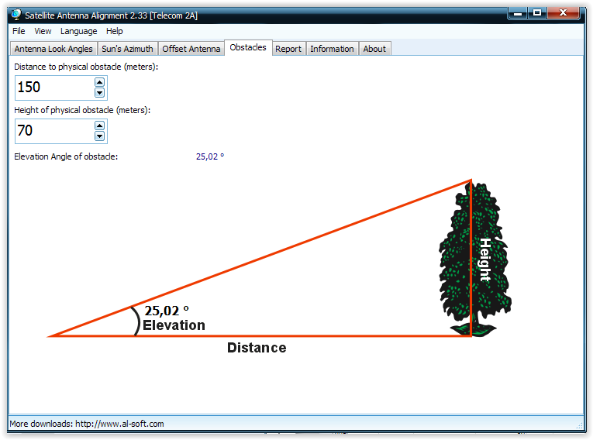

Рисунок 1.1 – Угол места антенны

Для определения всех видимых спутников также можно воспользоваться программой SAA, введя в нее географические координаты города Благовещенск Амурской области 50°17′26″N и 127°31′38″E, как показано на рисунке 1.2.

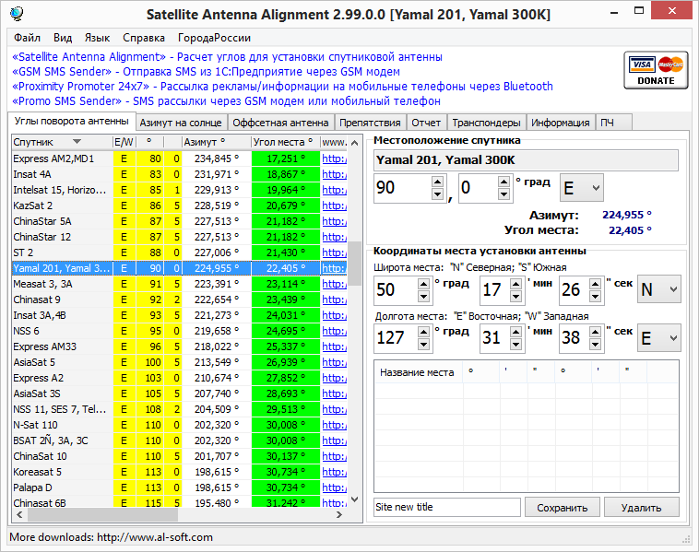

Рисунок 1.2 –Ввод координат в программу SAA

Таким образом, видимыми спутниками будут те, которые представлены в таблице 1.1, полученной с помощью программы SAA. Не попадают спутники, которые попали в сектор 222-250 градусов по азимуту, так как они будут закрыты препятствием. Также из таблицы исключены спутники с углом возвышения менее 5 градусов, так как прием спутников расположенных над горизонтом осложненный влиянием естественных и искусственных помех будет неустойчивым.

Таблица 1.1 - Видимые спутники для города Благовещенск Амурской области

|  |  |  |  |  |
| --- | --- | --- | --- | --- |
| **N** | **Название спутника** | **Позиция спутника** | **Азимут, град** | **Угол места, град.** |
| 1 | Yahsat 1A | 52,5°E | 258,374 ° | 0,802 ° |
| 2 | Express AM 22 | 53,0°E | 257,978 ° | 1,115 ° |

Продолжение таблицы 1.1

|  |  |  |  |  |
| --- | --- | --- | --- | --- |
| 3 | G-Sat 8, Astra 1F, Yamal 402 | 55,0°E | 256,388 ° | 2,367 ° |
| 4 | Bonum 1 | 55,9°E | 255,667 ° | 2,929 ° |
| 5 | DirecTV 1R | 55,9°E | 255,667 ° | 2,929 ° |
| 6 | NSS 12 | 57,0°E | 254,783 ° | 3,615 ° |
| 7 | Intelsat 904 | 60,0°E | 252,348 ° | 5,475 ° |
| 8 | Intelsat 902 | 62,0°E | 250,702 ° | 6,707 ° |
| 9 | Intelsat 906 | 64,2°E | 248,871 ° | 8,053 ° |
| 10 | Intelsat 17 | 66,0°E | 247,353 ° | 9,145 ° |
| 11 | Intelsat 20 | 68,5°E | 245,215 ° | 10,647 ° |
| 12 | Eutelsat 70B | 70,5°E | 243,478 ° | 11,834 ° |
| 13 | Intelsat 22 | 72,1°E | 242,069 ° | 12,773 ° |
| 14 | Insat 3C,4CR | 74,0°E | 240,374 ° | 13,876 ° |
| 15 | ABS 1 | 75,0°E | 239,471 ° | 14,451 ° |
| 16 | Apstar 7 | 76,5°E | 238,104 ° | 15,304 ° |
| 17 | Thaicom 5 | 78,5°E | 236,253 ° | 16,424 ° |
| 18 | Express AM2,MD1 | 80,0°E | 234,845 ° | 17,251 ° |
| 19 | Insat 4A | 83,0°E | 231,971 ° | 18,867 ° |
| 20 | Intelsat 15, Horizons 2 | 85,1°E | 229,913 ° | 19,964 ° |
| 21 | KazSat 2 | 86,5°E | 228,519 ° | 20,679 ° |
| 22 | ChinaStar 5A | 87,5°E | 227,513 ° | 21,182 ° |
| 23 | ChinaStar 12 | 87,5°E | 227,513 ° | 21,182 ° |
| 24 | ST 2 | 88,0°E | 227,006 ° | 21,430 ° |
| 25 | Yamal 201, Yamal 300K | 90,0°E | 224,955 ° | 22,405 ° |
| 26 | Measat 3, 3A | 91,5°E | 223,391 ° | 23,114 ° |
| 27 | Chinasat 9 | 92,2°E | 222,654 ° | 23,439 ° |
| 28 | Insat 3A,4B | 93,5°E | 221,273 ° | 24,031 ° |
| 29 | NSS 6 | 95,0°E | 219,658 ° | 24,695 ° |
| 30 | Express AM33 | 96,5°E | 218,022 ° | 25,337 ° |
| 31 | AsiaSat 5 | 100,5°E | 213,549 ° | 26,939 ° |
| 32 | Express A2 | 103,0°E | 210,674 ° | 27,852 ° |
| 33 | AsiaSat 3S | 105,5°E | 207,740 ° | 28,693 ° |
| 34 | NSS 11, SES 7, Telkom 1 | 108,2°E | 204,509 ° | 29,513 ° |
| 35 | N-Sat 110 | 110,0°E | 202,320 ° | 30,008 ° |
| 36 | BSAT 2Ñ, 3A, 3C | 110,0°E | 202,320 ° | 30,008 ° |
| 37 | ChinaSat 10 | 110,5°E | 201,707 ° | 30,137 ° |
| 38 | Koreasat 5 | 113,0°E | 198,615 ° | 30,734 ° |
| 39 | Palapa D | 113,0°E | 198,615 ° | 30,734 ° |
| 40 | Chinasat 6B | 115,5°E | 195,480 ° | 31,242 ° |
| 41 | Koreasat 6, ABS 7 | 116,0°E | 194,848 ° | 31,333 ° |
| 42 | Telkom 2 | 118,0°E | 192,307 ° | 31,659 ° |
| 43 | AsiaSat 7 | 118,0°E | 192,307 ° | 31,659 ° |
| 44 | Thaicom 4 | 119,5°E | 190,388 ° | 31,864 ° |
| 45 | AsiaSat 4 | 122,2°E | 186,911 ° | 32,146 ° |
| 46 | JCSAT 4B | 124,0°E | 184,581 ° | 32,271 ° |

Продолжение таблицы 1.1

|  |  |  |  |  |
| --- | --- | --- | --- | --- |
| 47 | ChinaSat 6A | 125,0°E | 183,284 ° | 32,319 ° |
| 48 | JCSAT 3A | 128,0°E | 179,385 ° | 32,368 ° |
| 49 | JCSAT 5A,Vinasat 1 | 132,0°E | 174,194 ° | 32,212 ° |
| 50 | Apstar 6 | 134,0°E | 171,611 ° | 32,040 ° |
| 51 | Telstar 18 | 138,0°E | 166,489 ° | 31,512 ° |
| 52 | Express AM 3 | 140,0°E | 163,958 ° | 31,158 ° |
| 53 | Superbird C2 | 144,0°E | 158,975 ° | 30,277 ° |
| 54 | JCSAT 1B | 150,0°E | 151,733 ° | 28,548 ° |
| 55 | Optus D2 | 152,0°E | 149,389 ° | 27,872 ° |
| 56 | JCSAT 2A | 154,0°E | 147,084 ° | 27,148 ° |
| 57 | Optus C1, D3 | 156,0°E | 144,817 ° | 26,380 ° |
| 58 | Optus D1 | 160,0°E | 140,401 ° | 24,718 ° |
| 59 | Superbird B2 | 162,0°E | 138,252 ° | 23,830 ° |
| 60 | Optus B3 | 164,0°E | 136,142 ° | 22,905 ° |
| 61 | Intelsat 19 | 166,0°E | 134,071 ° | 21,948 ° |
| 62 | Intelsat 8 | 169,0°E | 131,035 ° | 20,453 ° |
| 63 | Eutelsat 172A | 172,0°E | 128,082 ° | 18,895 ° |
| 64 | Intelsat 18 | 180,0°E | 120,578 ° | 14,482 ° |
| 65 | NSS 9 | 177,0°W | 117,890 ° | 12,747 ° |

Из полученной таблицы 1.1 можно сделать вывод, что в Юго-Восточном направлении самым крайним видимым спутником будет являться «Intelsat 18» с координатами по азимуту 120,578 ° и углом места 14,482 °, а в Юго-Западном направлении самым крайним видимым спутником будет являться «NSS 9» с координатами по азимуту 117,890 ° и углом места 12,747 °.

1.2 Выбор вещательного спутника с помощью таблицы спутниковых транспондеров

В полученной таблице 1.1 показаны вещательные телевизионные спутники, каждый из которых может быть принят спутниковым комплектом по приему непосредственного телевещания (DTH).

Просмотрев все спутники онлайн сервисом Lyngsat.comможно сделать вывод, что оптимальное количество открытых (в незакодированном виде) вещательный каналов в количестве 29, у спутника Yamal401(90°E).

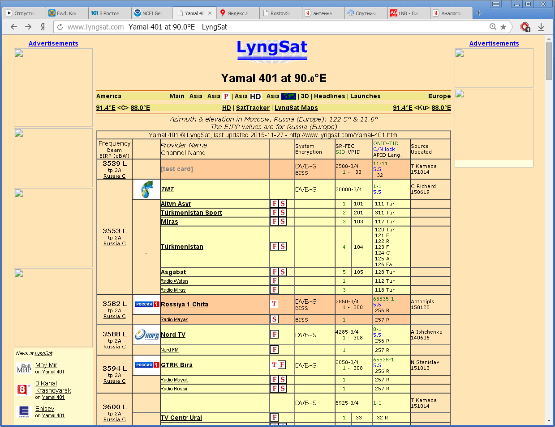

Рисунок 1.3 - Фрагмент таблицыканалов у спутника Yamal401, представленной онлайн сервисом Lyngsat.com

Для определения спутника с наибольшим количеством русскоязычных каналов воспользуемся онлайн сервисом Lyngsat.com, который отображает основные параметры транспондеров спутника и передаваемые ими телерадиопрограммы. Проведя анализ, всех перечисленных в таблице 1.1 спутников (кроме заштрихованных) приходим к выводу, что наибольшее количество телерадиоканалов на русском языке транслирует спутник Yamal401, находящийся в позиции90.0°E. Фрагмент таблицы, представленной онлайн сервисом Lyngsat.com приведен на рисунке 1.3 [3].

Спутник Yamal401 на 90° E находится в орбитальной позиции 90 градусов восточной долготы, имеет на своем борту 9 транспондеров C и 6 Ku диапазонов, установлен, как и «Ямал-100», в 90° в. д. Он предназначен в основном для развития и резервирования сетей клиентов, работающих через спутник «Ямал-100».Спутник Ямал-401 компании "Газпром космические системы" запущен на орбиту 23 Ноября 2003 года для расширения мощности yamal в точке 90E и резервирования сетей клиентов Yamal 101. Спутник покрывает Россию, частично Европу и Азию. Спутник Ямал 401 производит вещание в Ku и C диапазоне. Прием сигнала со спутника в центральной части России, возможен на антенну диаметром 0.9-1.2 метра.

Крупные провайдеры на спутнике: (Радуга Интернет), (gxsat), (GSS Газпром космические системы). Доступные телеканалы и прочие транспондеры спутника на территории России: Ku-band (Ku-дипапазон), (C-Диапазон).На данный момент со спутника передаются спутниковые телевизионные русскоязычные каналы только в формате DVB-S. Спутники Yamal были сделаны и запущены в рамках федеральной программы России.

Чтобы принимать телевизионные каналы в C диапазоне, необходимо использовать специальный конвертер C, размеры которого значительно превышают размер конвертера Ku. В C диапазоне можно бесплатно принимать даже те каналы, которые передаются только в платных пакетах, например каналы "Звезда", "Россия 2", "Россия", "Юмор ТВ" кроме спутника Yamal401 90° E можно принять только в пакете триколортв Белгород за 700 руб. в месяц.

1.3 Расчет энергетики спутникового канала и выбор диаметра зеркала антенны для устойчивого приема

1.3.1 Вычисление угла места при направлении на спутник

Расчет энергетических параметров канала спутниковой связи проводился на основе методики, изложенной в [5, 6].

Угол места EL (угол возвышения) представляет собой угол направленного вверх наклона антенного зеркала (рефлектора) относительно земной поверхности. Его можно вычислить следующим образом:

град. (1.1)

где А - широта места нахождения земной станции (положительная для северного полушария, отрицательная для южного полушария);

В - восточная долгота земной станции минус восточная долгота спутника (38-90=-52 град.);

m = 6,61 - отношение радиуса геостационарной орбиты к радиусу экватора Земли.

Для низких углов места, значения которых составляют менее 30°, геометрический угол места может быть слегка модифицирован при помощи выражения (1.2) для учета средней величины рефракции (преломления) в атмосфере. При этом верно рассчитанное истинное значение угла места всегда должно быть больше, чем геометрический угол.

Истинное значение

град. (1.2)

где EL- результат вычислений, выполненных по выражению (1.1).

Широта места нахождения земной станции (поселок Благовещенск Амурской области) составляет А=50°17′26″N (50.290658).

Восточная долгота земной станции - 127°31′38″E (127.527173).

Восточная долгота спутника – 90,0° E.

Таким образом В = 127° - 90,0° = 37°.

Подставляя значения указанных выше координат в выражение (1.2), получаем: EL = 19,53 град.

1.3.2 Расчет азимута

Истинный азимут AZ (поворот рефлектора антенны) представляет собой угол направления, указывающего на выбранный спутник, который отсчитывается от истинного севера. Магнитный азимут измеряется в градусах от 0 до 360°. Истинный азимут рассчитывается по следующей формуле:

AZ=180+ arctan (tan B/sin A), град. (1.3)

Для нашего примера

AZ=180 + arctan (tan-11°) /sin53°) = 224,53град.

1.3.3 Вычисление магнитного азимута

Магнитный меридиан в большинстве случаев не совпадает с истинным (географическим) и образует угол, называемый магнитным склонением для этого места. На навигационных картах магнитное склонение именуется отклонением, чтобы не путать с другим, астронавигационным значением термина «склонение».

Магнитное склонение изменяется в пространстве и во времени. Величина склонения измеряется в градусах западного или восточного склонения в зависимости от того, на какую точку -к западу или к востоку от истинного севера - указывает магнитная стрелка.

Две линии нулевого склонения, называемые агоническими, разделяют всю земную поверхность на две области. В одной из них находится Атлантический и Индийский океаны. Африка и Западная Европа, В другой области находятся Тихий океан, почти вся Азия и значительная часть Северной и Южной Америки.

Если истинное значение угла азимута вычислено, то магнитный азимут можно легко рассчитать путем обычного сложения или вычитания маг­нитного склонения в соответствии с местом приема сигнала. Для всех регионов Европы величина западного магнитного склонения добавля­ется к величине истинного азимута. Величина магнитного склонения будет меняться в зависимости от места расположения земной станции, и ее можно узнать из местных топографических карт.

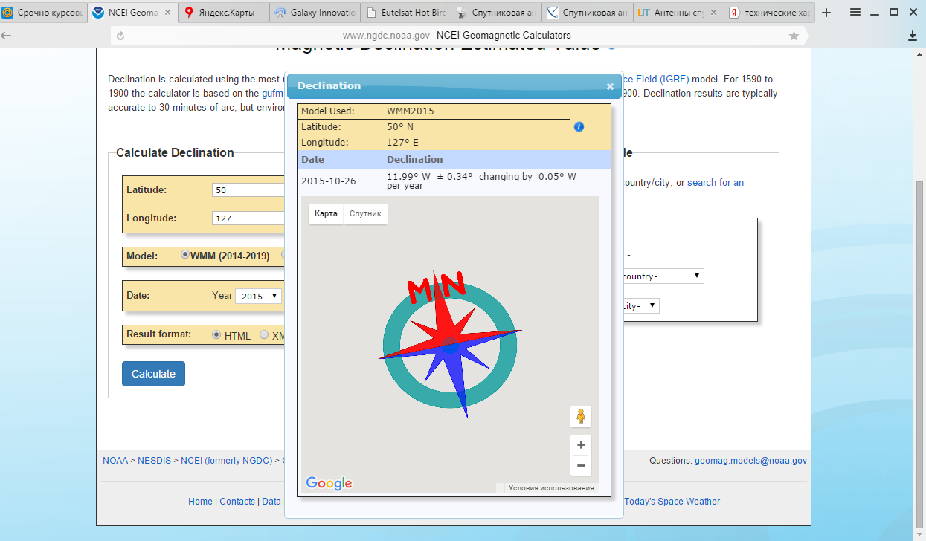

Рисунок 1.4 – Расчет магнитного склонения для города Благовещенск

Магнитное склонение можно вычислить, воспользовавшись услугами сайта *http://www.ngdc.noaa.gov/geomagmodels/struts/calcDeclination* Согласно данным, полученным с этого сайта для пос. Благовещенск местное магнитное склонение составит 11,99 град.

По­этому магнитный азимут составит 224,53 + 11,99 ° = 236,52

1.3.4 Протяженность линии связи «вниз»

Длина пути прохождения сигнала, иногда называемая наклонной дальностью, - это расстояние между земной станцией и рассматриваемым спутником. Чем дальше от экватора находится земная станция, тем длиннее будет путь прохождения сигнала. Для вычисления длины пути D используется следующее выражение:

, км (1.4)

Подставив в формулу исходные значения, получим значение наклонной дальности:

D = 39268,74 км.

1.3.5 Потери при прохождении сигнала в свободном пространстве

Потери при прохождении сигнала в свободном пространстве LFS, или потери на трассе распространения, выражают ослабление микроволновых сигналов по мере их продвижения к Земле и происходят из-за расходимости луча электромагнитной волны. Потери на трассе распространения возрастают с увеличением частоты и становятся тем больше, чем ниже угол возвышения антенны (угол места). Для вычисления величины потерь используем следующее выражение:

, дБ (1.5)

где D - наклонная дальность составляет 39268,74 км;

 - длина волны, которая рассчитывается по формуле ,

*с* - скорость света;

*f* - несущая частота.

Из данных, приведенных в таблице 1.3 видно, что спутник вещает на частоте *С*-диапазона, которая лежит в пределах 3,5-4,1 ГГц. Примем среднюю частоту равную 4 ГГц.

Подставив, исходные данные в формулу (1.5), получим

*LFS*= 196,36дБ.

1.3.6 Расчет коэффициента усиления антенны

Коэффициент усиления антенны (Ga) возрастает с увеличением действующего размера антенны, который учитывает ее эффективность (р) и выражается следующей формулой:

, дБ (1.6)

где d - диаметр антенны, м;

р - процент эффективности антенны (70%);

 - длина волны, м.

Практика показывает, что в приемных системах СНВ используются антенны диаметром от 0,5 до 2,5 метров. Расчеты коэффициента усиления, проведенные для спутниковых параболических антенн диаметром от 0,5 до 2,5 метров сведены в таблицу 1.2.

Таблица 1.2 - Коэффициенты усиления антенн с типовыми значениями диаметра зеркала и с эффективностью 80%.

|  |  |  |  |  |  |  |  |  |  |
| --- | --- | --- | --- | --- | --- | --- | --- | --- | --- |
| Диаметр, м | 0,5 | 0,6 | 0,8 | 1 | 1,20 | 1,4 | 1,8 | 2 | 2,5 |
| Коэфф.  усил. | 25,45 | 27,03 | 29,53 | 31,47 | 33,05 | 34,39 | 36,57 | 37,49 | 39,43 |

1.3.7 Расчет общей шумовой температуры приемной системы

Для наземной приемной станции общая шумовая температура приемной системы TSYS складывается из шумовой температуры всех входящих в приемную систему составных частей и включает шумы, внесенные блоком LNB, компонентами волновода, и эквивалентные, или приведенные, шумы антенны.

Определение шумовой температуры приемной системы

Основным выражением, применяемым для определения общей шумовой температуры приемной системы, является:

 (1.7)

или его эквивалентное выражение, использующее величину затухания:

 (1.8)

где TSYS - общая шумовая температура приемной системы, К;

ТА - эквивалентная шумовая температура антенны либо при условиях ясного неба, либо для заданного процента времени, К;

TLNB - эквивалентная шумовая температура блока LNB, К;

Тс - физическая температура переходных компонентов, К;

- частичная проницаемость;

A*feed* - ослабление в облучателе или коэффициент внесенных потерь;

TANT - шумовая температура антенны, обусловленная фоновым шумом.

Эквивалентная шумовая температура LNB.

Первая составляющая ТLNB в выражениях (1.7) и (1.8) представляет собой общий фактор шума LNB в виде эквивалентной шумовой температуры, который является главным вкладом в общую шумовую температуру приемной системы. Если фактор шума выразить как отношение мощностей в децибелах, то он становится коэффициентом шума. Шумовая характеристика LNB может выражаться как эквивалентная шумовая температура в градусах Кельвина, или чаще как коэффициент шума - в децибелах. В последнем случае для вычисления общей шумовой температуры приемной системы необходимо преобразовать коэффициент шума в эквивалентную шумовую температуру при помощи следующего выражения:

, (1.9)

где ТLNB - шумовая температура, К;

NF - коэффициент шума, дБ.

Вещание спутника Yamal401 ведется в С-диапазоне. Для *С*-диапазона значения коэффициента шума недорогих конвертеров LNB составляют 1,0-1,5 дБ.

Предположим, что коэффициент шума LNB составляет 1,5 дБ. Вычислим его эквивалентную шумовую температуру:

TLNB=119,6 K.

Переходные шумы

Вторая составляющая (1-)Тс в выражениях (1.7) и (1.8) представляет собой шум, изотропно излучаемый компонентами облучателя. Облучатель будет поглощать энергию, исходящую в основном от земли, и поэтому обладает величиной частичного поглощения, или собственными потерями. Данная изотропно-переизлучаемая часть шума (1-)Тс будет детектироваться блоком LNB. Внесенные потери или затухание (ослабление) сигнала, полученное при прохождении через компоненты волновода, обычно приводятся в документации производителя как отношение мощностей в децибелах, поэтому на практике для расчетов используется только выражение (1.8). Общий коэффициент затухания облучателя является суммой величин затуханий составляющих компонентов волновода, таких как рупорные облучатели, ОМТ, поляризаторы и т.д. Составляющая Тс представляет собой физическую температуру облучателя. Обычно она принимается равной 290 К.

Предположим, что в головку облучателя устанавливаются компоненты с общей величиной вносимого затухания A*feed*=0,5 дБ. Вычислим дополнительную шумовую температуру, детектируемую блоком LNB:

.

После постановки значений в формулу, получим тепловую температуру переходных шумов 31,5 K.

Приведенная шумовая температура антенны

Третья составляющая ТA в выражениях (1.7) и (1.8) является при-веденной шумовой температурой антенны, которая представляет собой эквивалентную шумовую температуру антенны ТA (то есть включает все компоненты шума, попадающие на антенну), уменьшенную величиной проницаемости облучателя.

Эквивалентная шумовая температура антенны

Рассмотрим более подробно эквивалентную шумовую температуру антенны ТА. Она определяется многими факторами - размером антенны, углом возвышения (места), внешними источниками шумов и условиями распространения сигнала в атмосфере. В условиях ясного неба основной шумовой составляющей являются фоновые шумы, поскольку без учета атмосферного влияния на распространение сигнала (дождь и т.п.) эти шумы фактически представляют собой все шумы, поступающие на вход антенны. Этот шумовой параметр антенны производители часто приводят в виде таблицы для диапазона значений углов места. Он может также включать относительно небольшую составляющую, вносимую галактическими фоновыми шумами. Существует три главных составляющих общих шумов антенны.

Шумовая температура антенны, обусловленная фоновым шумом (TANT) - чем меньше диаметр антенны, тем шире ее диаграмма направленности и больше разброс боковых лепестков, улавливающих шумы теплой земли, и, следовательно, тем больше фонового шума собирается антенной.

Кроме того, при более низких значениях угла места боковые лепестки (особенно первый боковой лепесток) антенны с меньшими размерами будут улавливать больше фонового шума, чем лепестки антенны с большими размерами. Поэтому при установке для заданного значения угла места антенна с меньшим диаметром будет представлять собой более «шумное» устройство.

Поступление фонового шума можно уменьшить за счет уменьшения коэффициента усиления антенны, путем неполного (недостаточного) облучения антенного зеркала. Таким образом, данный фактор определяет эффективность антенны. Значение фонового шума, принимаемого прямофокусной антенной, будет большим, по сравнению с уровнем шума, принимаемым офсетной антенной (при условии равных размеров). Это объясняется тем, что головка облучателя, установленная в прямофокусной антенне непосредственно на пути прохождения сигнала, «видит» при температуре, равной температуре Земли, и будет вносить дополнительные шумы.

Поскольку шумовая температура антенны зависит от множества изменяющихся факторов, при отсутствии в документации изготовителя значений необходимых параметров лучше полагаться на их вычисление. Для расчета приближенного значения шумов антенны в условиях ясного неба можно воспользоваться выражением (1.10), которое учитывает угол места и диаметр антенны.

, дБ (1.10)

где d - диаметр антенны, м;

EL - угол места антенны, град.

Вычислим значение TANT для всех диаметров и полученного значения EL.

На основе полученных значений шумовой температуры антенн, вычислим эквивалентную шумовую температуру по формуле (1.11).

(1.11)

Все полученные результаты сведем в таблицу, как показано в таблице 1.3.

Таблица 1.3 - Зависимость шумовой температуры антенны от ее диаметра при заданном угле места

|  |  |  |  |  |  |  |  |  |  |
| --- | --- | --- | --- | --- | --- | --- | --- | --- | --- |
| Диаметр, м | 0,6 | 0,7 | 0,8 | 1,00 | 1,2 | 1,4 | 1,8 | 2 | 2,5 |
| Шумовая  темп. ант.,К | 84,75 | 74,75 | 62,25 | 54,75 | 49,75 | 46,18 | 41,42 | 39,75 | 36,75 |
| Эквивал. шумовая  темп. ант.,К | 75,54 | 66,62 | 55,48 | 48,80 | 44,34 | 41,16 | 36,92 | 35,43 | 32,76 |

Составляющая космических, или галактических шумов, представляет собой фоновый космический шум, величина которого определяется в основном уровнем остаточного излучения от «большого взрыва». Она имеет небольшое значение шумовой температуры (около 2,7 К). Данная составляющая относительно невелика по сравнению с погрешностью вычисления составляющей фонового шума, и может быть опущена при практических расчетах. В любом случае, в зависимости от того, как шумы антенны определяются в документации изготовителя, она может быть введена.

Доступность сигнала и рабочие запасы.

Коэффициент затухания в дожде необходимо прогнозировать из статистических данных, полученных в результате многолетних наблюдений интенсивности выпадения осадков для рассматриваемого места приема сигнала.

Возрастание шумов из-за выпадения осадков и поглощения в атмосфере.

В условиях ясного неба единственной причиной ослабления сигнала на линии связи между спутником и земной станцией остается поглощение сигнала в атмосфере (Aatm) кислородом и парами воды.

Составляющие условий распространения сигнала в атмосфере - два главных влияния условий распространения сигнала на линии связи «вниз». При уменьшении длины волны < 3 см потери начинают расти вследствие наличия резонансных линий поглощения в спектре молекулярных компонент паров воды и кислорода земной атмосферы. Графические зависимости потерь энергии радиосигнала в земной атмосфере от длины волны без учета угла места антенны представлены на рисунке 1.5. Поглощение радиоволн, вызываемое осадками, в основном дождем и туманом, растет с уменьшением длины волны, зависит от интенсивности осадков и становится существенным при < 5 см.

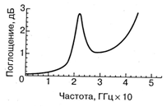

Рисунок 1.5 - Графические зависимости

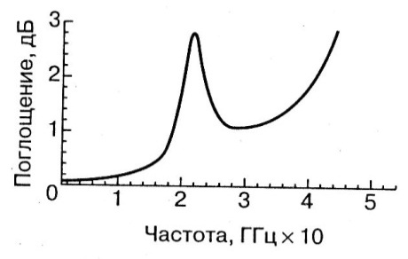

Вторая составляющая влияния условий распространения - это затухание сигнала в осадках. При распространении сигнала по линии связи вверх приемник на борту спутника будет «видеть» вполне постоянную, но высокую шумовую температуру, исходящую от теплой Земли. Ее величина составляет около 290 К, поэтому дополнительное излучение тепловой энергии от дождя будет оказывать незначительное влияние. При распространении сигнала по линии связи вниз приемник направлен в небо, имеющее относительно невысокую шумовую температуру. Поэтому дополнительная тепловая шумовая составляющая, вносимая дождем, уже не будет незначительной в общих шумах приемной системы, особенно если приемник (LNB) является малошумящим прибором, работающим в *Кu*- или *Ка*-диапазоне. В *S*- и *С*-диапазонах влияние дождя и поглощения в атмосфере незначительно. Именно поэтому профессиональные системы космической связи для повышения ее надежности и стабильности используют *С*-диапазон.

Найдем общую шумовую температуру приемной системы, используя для этого предыдущие полученные значения и значения из таблицы 2.3.

;

Полученные в результате расчетов значения TSYSclearsky в зависимости от типовых размеров антенн внесем в таблицу 1.4.

Таблица 1.4 - Значения TSYSclearsky в зависимости от типовых размеров антенн

|  |  |  |  |  |  |  |  |  |  |
| --- | --- | --- | --- | --- | --- | --- | --- | --- | --- |
| Диаметр, м | 0,5 | 0,6 | 0,8 | 1 | 1,20 | 1,4 | 1,8 | 2 | 2,5 |
| Общая шумовая темп.приемной системы при ясном небе, К | 218,5 | 210,6 | 200,6 | 194,7 | 190,7 | 187,9 | 184,1 | 182,8 | 180,4 |

1.3.8 Расчет коэффициента добротности

G/T представляет собой отношение полного коэффициента усиления антенны к общей шумовой температуре приемной системы. Номинальный коэффициент добротности G/Tnom - это максимальный коэффициент, который можно получить для заданного значения угла места. Он содержит полный коэффициент усиления антенны (усиление антенны минус переходные потери), деленный на фактор шумовой температуры, который получен из составляющих эквивалентной шумовой температуры приемника (то есть LNB), переходных шумов встроенных поляризаторов и компонентов волновода (таких, как разделитель поляризации ОМТ) и приведенной шумовой температуры антенны в условиях ясного неба. Математически это выражается с помощью формулы (1.16). Сюда не включены рабочие запасы: запасы на потери антенны из-за рассогласования, старение, возрастание шумов антенны в условиях дождя для заданного процента времени. Это самая высокая величина отношения G/T, дающая возможность качественного сопоставления различных внешних устройств. Чем выше данное отношение, тем лучше будет функционировать приемная система.

, дБ/К (1.16)

где G - коэффициент усиления антенны, дБ;

- переходные потери, дБ, создаваемые компонентами волновода (потери равны отрицательному усилению и по модулю соответствуют A*feed*);

TSYS - шумовая температура приемной системы в условиях ясного неба, исключая влияние условий распространения сигнала.

Для получения результатов по формуле (1.16) необходимо вычислить величину .

Вычисление потерь из-за неточного наведения антенны .

Потери из-за неточного наведения антенны вычисляются по формуле:

, дБ (1.17)

где  - начальная погрешность наведения антенны с фиксированной подвеской на спутник, градусы. Номинальная величина погрешностисоставляет около 10-20% ширины диаграммы направленности антенны по уровню половинной мощности;

 - устойчивость (стабильность) наведения установки под воздействием факторов окружающей среды, таких, как ветер и старение, влияние колебаний температуры;

- точность удержания станции спутника на орбите, градусы (номинально ±0,16°);

 - ширина диаграммы направленности приемной антенны по уровню половинной мощности, градусы.

Чем больше диаметр антенны, тем больше ошибка наведения из-за ветровой нагрузки; поэтому большие антенны, диаметр которых превышает 1 м, обладают в этом отношении значительным недостатком. Стабильность нацеливания для больших монолитных антенн в условиях ветра может быть не выше 1°.

При этом погрешность наведения  примем раной 0,5 град, стабильность наведения  - равной 0,5 град, =0,16.

Таким образом, имея все значения нестабильности наведения антенны, по формуле (1.17) определяется минимальный коэффициент добротности G/Tusable, значения которого приводятся в таблице 1.5:

Таблица 1.5 - Значения минимального коэффициента добротности при типовых размерах антенн

|  |  |  |  |  |  |  |  |  |  |
| --- | --- | --- | --- | --- | --- | --- | --- | --- | --- |
| Диаметр, м | 0,5 | 0,6 | 0,8 | 1 | 1,20 | 1,4 | 1,8 | 2 | 2,5 |
| Коэффициент добротности,  дБ/К | 2,2 | 3,9 | 6,6 | 8,7 | 10,3 | 11,8 | 14,0 | 15,0 | 17,0 |

1.3.9 Эффективная изотропно-излучаемая мощность

Изотропный излучатель определяется как излучающий равномерно по всем направлениям. Это невозможно получить в реальности, но легко представить наглядно. Используя отражатель, изотропный излучатель может концентрировать всю свою энергию в виде узкого луча, который кажется некоторому отдаленному наблюдателю, находящемуся на другом конце луча, изотропным источником со значительно большей выходной мощностью. Таким образом, понятие эффективной изотропно-излучаемой мощности (ЭИИМ) или *Equivalent Isotropically Radiated Power* (EIRP) используется в качестве меры напряженности (силы) сигнала, который передается спутником на Землю.

Технические характеристики транспондеров спутника Yamal401представлены в таблице 1.6.

Таблица 1.6 - Технические характеристики транспондеров спутника Yamal 401

|  |  |
| --- | --- |
| Диапазон частот | С |
| Количество транспондеров | 17X72 (С) |
| Поляризация | Круговая |
| ЭИИМ max, дБВт | ≥47 |
| Выходная мощность передатчиков, Вт | 90 |
| Орбита | Геостационарная |

ЭИИМ измеряется в децибелах относительно одного ватта (дБВт) и достигает наивысшего значения в центре луча. Данная величина уменьшается логарифмически по мере удаления от центра луча. Значение ЭИИМ для любого спутника можно получить из соответствующих карт зоны обслуживания, где указаны контуры с равными значениями ЭИИМ. В сети Интернет на сайтах соответствующих спутниковых провайдеров можно найти зоны покрытия (обслуживания) практически для любого вещательного спутника.

Ямал 401 — спутник связи большой размерности (мощность полезной нагрузки более 10 кВт). Точка стояния — 90°в.д . Срок активной эксплуатации 15 лет.Общая емкость спутника составляет 53 транспондера и равна 88-ми транспондерам по 36 МГц. Зона покрытия формирует 3 луча:

1. Ku-диапазон. Российский луч. 18 транспондеров по 36 МГц. Плановые частоты.
2. Ku-диапазон. Северный луч. 18 транспондеров по 72 МГц. Стандартные частоты частоты.
3. C-диапазон. Российский луч. 17 транспондеров по 72 МГц. Стандартные частоты.

Современные спутники могут в определенной степени формировать контуры ЭИИМ, чтобы соответствовать желаемой зоне обслуживания.

Для приема спутникового телерадиовещания в город Благовещенск Амурской области 50°17′26″N и 127°31′38″E выбран космический аппарат Ямал-401, зона покрытия сигналом телерадиовещания которого представлена на рисунке 1.6.

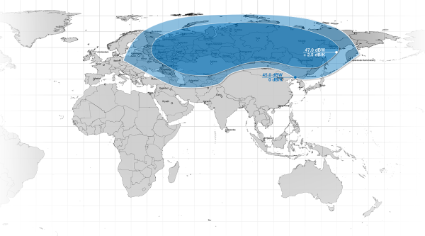

Рисунок 1.6 – Зона обслуживания спутника Ямал-401

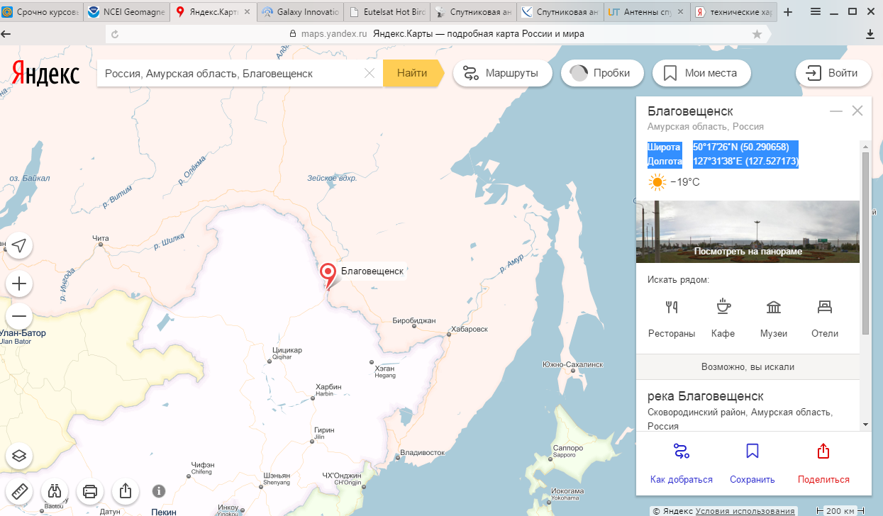

Рисунок 1.7 – Поселок Благовещенск на карте России

На рисунке 1.7 представлена карта России и на ней показано расположение город Благовещенск Амурской области. Из рисунков 1.6 и 1.7 видно, что для Благовещенска Амурской области величина эквивалентной изотропной излучаемой мощности будет максимальной и составит ЭИИМ = 45dBw.

1.3.10 Расчет отношения несущая/шум

Для диапазонов частот Ки и Ка отношение несущая/шум (C/N) на входе приемной системы определяется следующим выражением:

C/N = EIRP - LFS + G/Tnom + 10log (kB), дБ (1.19)

где EIRP - эффективная изотропно-излучаемая мощность со спутника в направлении места расположения приемной системы, дБВт;

LFS - потери при распространении сигнала в свободном пространстве на участке от Земли до спутника связи, дБ;

G/Tnom- номинальный коэффициент добротности, дБ/К;

к - постоянная Больцмана (1,38 х 10-23 Дж/К);

В - полоса пропускания приемника до детектирования промежуточной частоты ПЧ, Гц; Для разных спутников может находиться в интервале от 20 до 72 МГц. Для каждого конкретного спутника определяется в справочной информации. Например, для спутника Ямал-401 составляет 72 МГц.

EIRP = 45дБВт.

Подставив все значения в формулу (1.19), вычислим отношение несущая/шум и сведем в таблицу 1.6 для разных значений диаметра приемной спутниковой антенны.

Таблица 1.6 - Отношение несущая/шум для плохих и хороших условий приема

|  |  |  |  |  |  |  |  |  |  |
| --- | --- | --- | --- | --- | --- | --- | --- | --- | --- |
| Диаметр, м | 0,5 | 0,6 | 0,8 | 1 | 1,20 | 1,4 | 1,8 | 2 | 2,5 |
| Отношение несущая/шум | 0,8 | 2,6 | 5,3 | 7,3 | 9,0 | 10,4 | 12,7 | 13,6 | 15,6 |

1.3.11 Модификация расчета для системы DVB

В системе DVB-S/S2 (стандарт вещания цифрового телевидения) применяется фазовая модуляция, которая по своим свойствам близка к ЧМ. Поэтому параметры, которые относятся к аналоговым ЧМ сигналам, действительны и для расчетов линии связи цифровых систем за одним исключением. Точно так же, как отношение S/N служит показателем качества принимаемого сигнала в аналоговых ЧМ системах, отношение Eb/N0, при котором достигается определенная величина BER, является эквивалентом отношения S/N для цифровых систем. Соотношение между C/N и Eb/N0, выраженное в дБ, определяется следующей формулой:

Eb/N0 = C/N + 10log (1 / R) + 10 logВ, дБ (1.20)

где Eb/N0, дБ - отношение количества энергии в бите (Еb), Дж, к плотности потока мощности шумов, N0, Вт/Гц;

R - скорость передачи информации, бит/с;

В - передаваемая полоса частот, Гц;

C/N - отношение несущая/шум в полосе частот В, дБ.

Характерной чертой практических цифровых систем является следующее: для данного отношения скорости передачи бита информации к полосе пропускания канала существует отношение сигнал/шум (Eb/N0), выше которого возможен прием Сигнала без ошибок и ниже которого прием невозможен. В отличие от аналоговых сигналов, которые постепенно ухудшаются под воздействием шумов, цифровые системы относительно не подвержены влиянию шумов вплоть до того момента, когда система коррекции ошибок уже не может действовать эффективно. В результате происходит резкое ухудшение или «крушение» системы. Это свойство цифровых систем устраняет необходимость градаций качества принимаемого изображения. Качество изображения относительно не пострадает, если суммарный ухудшенный уровень отношения Eb/N0 выше, чем некоторый требуемый уровень, соответствующий приемлемой «внутренней» вероятности появления ошибочных битов (Ре) или определенной величине BER. BER - это отношение числа битов информации, принятых ошибочно, к общему числу битов, переданных в секунду. Взаимоотношение между Ре и Eb/N0 зависит от конкретных особенностей выбранного метода цифровой модуляции, поэтому операторы спутниковой связи обычно определяют (оговаривают) минимальный требуемый уровень отношения Eb/N0. Значения, составляющие около 10-12 дБ, являются типичными для большинства телепрограмм DVB.

Учитывая изложенные выше особенности цифрового приема, проведем расчет отношения Eb/N0 с использованием формулы (2.20). Для этого используем ранее полученные значения C/N, скорости передачи информации R, которые даны в таблицах транспондеров для спутника Yamal401, как показано на рисунке 1.8 (максимальная скорость потока - 20000000 бит/с) [9].

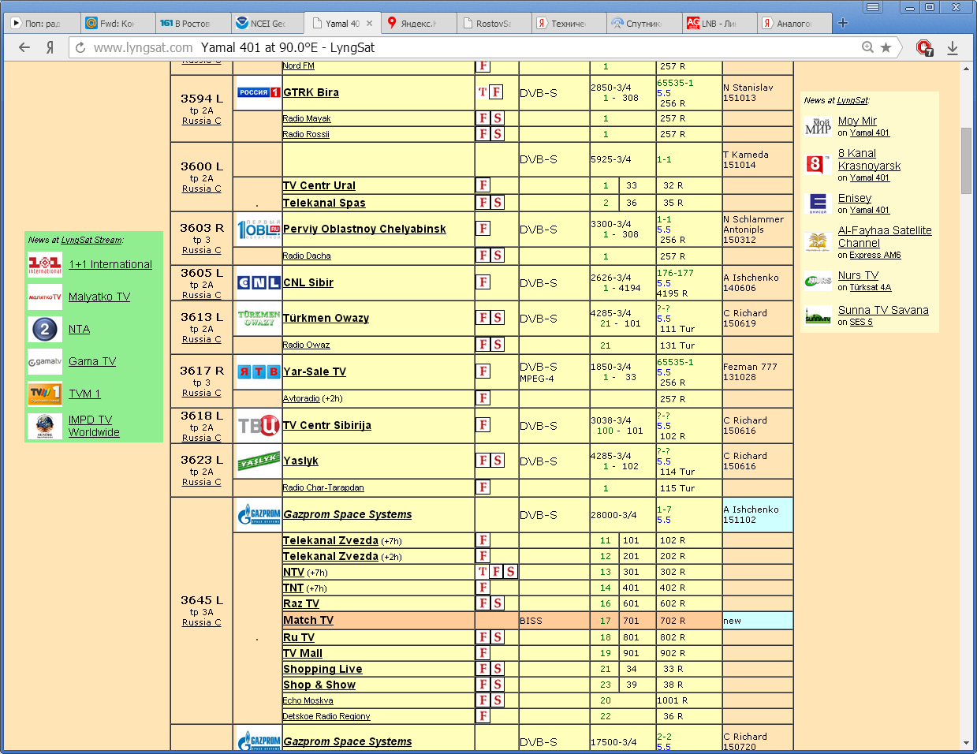

Рисунок 1.7 – Максимальная скорость передачи цифрового потока со спутника Yamal401

В таблице 1.7, приведены расчетные значения, показывающие зависимость отношения Eb/N0 в зависимости от диаметра применяемых антенн.

Таблица 1.7 - Зависимость отношения Eb/N0 для хороших условий приема в зависимости от типа применяемых антенн

|  |  |  |  |  |  |  |  |  |  |
| --- | --- | --- | --- | --- | --- | --- | --- | --- | --- |
| Диаметр, м | 0,5 | 0,6 | 0,8 | 1 | 1,20 | 1,4 | 1,8 | 2 | 2,5 |
| Отношение Eb/N0 | 6,4 | 8,1 | 10,8 | 12,9 | 14,6 | 16,0 | 18,3 | 19,2 | 21,2 |

При минимальном значении диаметра 0,8-1 метра приемных параболических антенн, соблюдается условие Eb/N0 > 10-12 дБ для устойчивого приема программ телевизионного вещания со спутника «Yamal401» при любых погодных условиях в городе Благовещенск Амурской области. Таким образом, расчет энергетики спутникового канала закончен.

2 Выбор оборудования для приема спутникового телевещания по технологии DTH

Технические параметрыспутника: Yamal401(90°E);

Срок активного существования спутника – 15 лет. Спутник «Ямал-401» установлен в орбитальную позицию - 90°в.д.Комбинированная полезная нагрузка спутника включает в себя 17 транспондеров по 72 МГц в стандартном С-диапазоне, 18 транспондеров по 72 МГц в стандартном Ku-диапазоне и 18 транспондеров по 36 МГц в «плановых» полосах Ku-диапазона. Таким образом, суммарная емкость спутника «Ямал-401» составит 53 физических транспондера или 88 транспондеров в эквиваленте 36 МГц.

Российский луч строго очерчивает границы России. В этом луче будут работать транспондеры (18 транспондеров по 36 МГц) в «плановых» полосах частот.Основные технические характеристики спутника "ЯМАЛ-202" представлены в таблице 2.1. Основные характеристики транспондеров спутника "ЯМАЛ-202" представлены в таблице 2.2.

Таблица 2.1 - Основные технические характеристики спутника Ямал-401

|  |  |
| --- | --- |
| Орбитальная позиция | 90°в.д. |
| Мощность, выделяемая для электропитания полезной нагрузки, Вт | 10600 |
| Рабочий диапазон частот | С, Ku |
| Количество и полоса транспондеров, МГц | 17×72 (С) 18×72 (Ku) 18×36 (Ku) |
| Выходная мощность передатчиков, Вт | 90 (С) 150 (Ku) |
| Точность удержания спутника в орбитальной позиции по широте и долготе, град. | 0,1 |
| Точность ориентации осей спутника, град. | 0,1 |
| Срок активного существования, лет | 15 |
| Запуск | 2013 |
| Носитель | Протон |

На спутнике «Ямал-401» в С-диапазоне формируется фиксированный российский/СНГ луч с контурной диаграммой направленности. Для работы в Ku-диапазоне формируются два фиксированных луча с контурной диаграммой направленности.Зона обслуживания Северного луча помимо всей видимой территории России включает в себя и территории сопредельных государств. Наибольшая энергетика этого луча будет сосредоточена в наиболее населенных частях территории России. Для работы в Северном луче планируется использовать транспондеры в стандартных полосах частот (18 транспондеров по 72 МГц).

Таблица 2.2 **-** Основные характеристики транспондеров спутника Ямал-401

|  |  |  |
| --- | --- | --- |
| Диапазон частот | C | Ku |
| Поляризация | Круговая | Линейная |
| ЭИИМ max, дБВт | ≥47 | ≥51 |
| G/T, дБ/К | +2.5 ÷ 0 | +4 ÷ -3 |
| Тип усилителей мощности | Линеаризованные TWTA | Линеаризованные TWTA |
| Характеристика линейности (C/IM3), дБ | 22 (при ОВО = -3дБ) | 22 (при ОВО = -3дБ) |
| Режим работы транспондеров | * Режим фиксированного усиления * Режим АРУ | * Режим фиксированного усиления * Режим АРУ |

Комбинированная полезная нагрузка спутника включает в себя 17 транспондеров по 72 МГц в стандартном С-диапазоне, 18 транспондеров по 72 МГц в стандартном Ku-диапазоне и 18 транспондеров по 36 МГц в «плановых» полосах Ku-диапазона.

Информация о спутнике Ямал-401представлена на сайте http://www.arms-expo.ru/materials/aviation_and_space/sputnik_yamal_401_

dostavlen_na_baykonur.

Для вещания всех телевизионных каналов со спутника Yamal 202 понадобится тарелка, ресивер, конвертер.

1) Спутниковая антенна Lans 0,8м оф. б/кр. (сетка) темная.

Спутниковая антенна Lans 0,8 м (80 см) выбрана на ресурсе http://mitino-tv.ru/sputnikovoe_televidenie/antenny_sputnikovye_tarelki/sputnikovaya_antenna_0_2c8m_of_b_kr_setka_temnaya.html и представлена на рисунке 2.1.

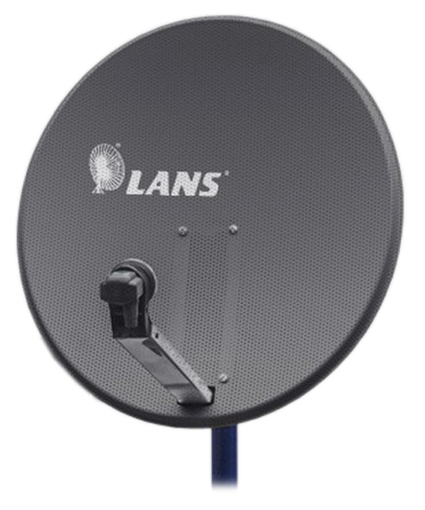

Рисунок 2.1 - Спутниковая антенна Lans 0,8м оф. б/кр. (сетка) темная

Антенна перфорированная офсетная.

Геометрия поверхности ближе к идеальной параболе, чем у цельнометаллических аналогов. Хороший сигнал даже в плохие погодные условия, благодаря самоочищению. Низкая ветровая нагрузка.

Усиленное крепление антенны с возможностью плавной настройки угла места. Изящный и эстетичный внешний вид.

Технические характеристики приведены в таблице 2.3.

Таблица 2.3 - Технические характеристики

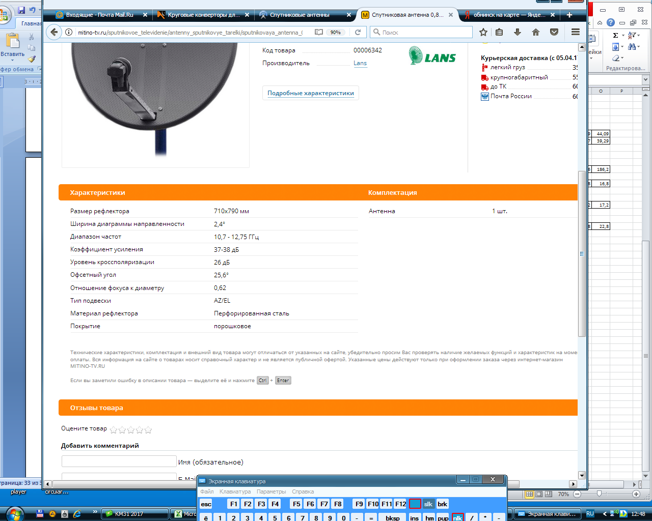

Цена в интернет-магазине 1780 руб. на ресурсе http://mitino-tv.ru/sputnikovoe_televidenie/antenny_sputnikovye_tarelki/sputnikovaya_antenna_0_2c8m_of_b_kr_setka_temnaya.html.

2) Круговой конвертор Gi 122 Twin.

Анализируя форум <http://antennmarket.ru/product_info.php?products_id=306> и описание товара в самом магазине, где он описан, было ясно что Gi 122 Twin является подходящим конвертером для приема с спутника Yamal 202.

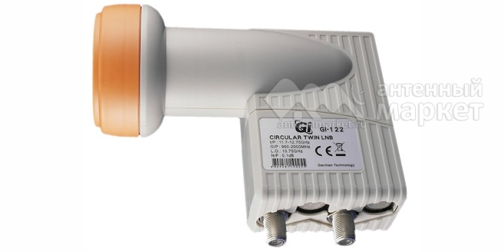

Рисунок 2.2 - Конвертер Gi 122 Twin

Конвертор круговой поляризации Galaxy Innovations GI 122 имеет два независимых выхода, которые позволяют подключить два ресивера к одной антенне - это необходимо, например, для разводки на несколько комнат или квартир. Galaxy Innovations GI 122 круговой поляризации получил влагозащищенный корпус и низкий уровень собственных шумов до 0.1 дБ. Модель предназначена для офсетных антенн.

Технические характеристики:

1. Вход ГГц: 11.7-12.75.
2. Выход МГц: 950-2000.
3. Коэффициент шума дБ: 0,1 dB (Typ).
4. Коэффициент усиления дБ: 50-60.
5. Частота гетеродина ГГц: 10.75.
6. Разъем: F-тип 75 Ом.

Цена при заказе через интернет-магазин <http://antennmarket.ru/product_info.php?products_id=306> 850 руб.

3) Спутниковый ресивер GI HD Micro Plus.

Проанализировав http://antennmarket.ru/product_info.php?products_id=667 сделан выбор - Спутниковый ресивер GI HD Micro Plus. На рисунке 2.3 представлен спутниковый ресивер GI HD Micro Plus. Цена 3300 руб.

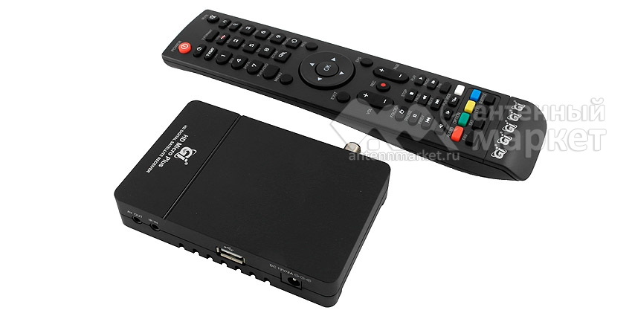

Рисунок 2.3 - Спутниковый ресивер GI HD Micro Plus

Galaxy Innovations HD Micro Plus в отличии от ресивера GI HD Micro получил обновленный дизайн, один дополнительный USB порт, а также поддержку 3G USB модемов. Остальные характеристики остались не измены.

GI HD Micro Plus очень маленький HD ресивер, его размеры 110х70х19 мм. Крошечные размеры ресивера позволяют с легкостью разместить его за ЖК (LCD) панелью любого размера весящей на стене или за Hi-Fi стойкой, а благодаря выносному ИК-приемнику не возникнет проблем с переключением каналов с помощью штатного пульта ДУ при таком расположении ресивера.

Модель построена на новом высокопроизводительный 32х битном RISC процессоре - ALi 3511 с тактовой частотой с частотой 594 МГц. GI HD Micro Plus имеет один картоприемник Conax, который при помощи софта поддерживает работу с большим количеством кодировок.

Ресивер GI HD Micro Plus имеет встроенный LAN интерфейс позволяющий выходить во всемирную сеть интернет (YouTube, RSS, прогноз погоды, Google Maps). При укомплектовании USB Wi-Fi адаптером, аппарат прекрасно работает в беспроводных сетях и отпадает необходимость в прокладке интернет кабелей. Адаптер поддерживается программно и легко настраивается через встроенное меню ресивера.

Модель поддерживает воспроизведение большинства наиболее распространенных видео форматов, включая популярный формат MKV, а также имеет возможность записи (в том числе и по ранее установленному таймеру) на любые USB носители (флешки, usb-диски).

Особенности:

• Встроенный модуль условного доступа Conax;

• Два порта USB 2.0;

• Функция PVR и TimeShift с использованием внешних USB-носителей;

• Воспроизведение различных мультимедиа файлов MKV, AVI, JPEG, MP3;

• Поддержка USB Wi-Fi адаптеров;

• Поддержка USB 3G-модемов (Huawei: E1550, E1552, Е171, E173, E177, Е1820 и ZTE: 112, 180);

• Выносной ИК датчик;

• Порт Ethernet 10/100 Mbps;

• Поддержка разрешения видео 1080p, 1080i, 720p, 576p, 480p, 576i, 480i;

• Высокопроизводительный 32х битный RISC процессор с частотой 594 МГц;

• Интернет сервисы (Youtube, RSS, Прогноз погоды, Картина ТВ и др.);

• Низкое потребление электричества в режиме Standby (менее 0.5Вт);

• Поддержка Unicable;

• Быстрый поиск каналов;

• Обновление ПО через USB, RS-232, Http, FTP, OTA;

• Размеры: 110х70х19 мм.

Производство: Разработчик: FULAN Electronics Ltd.(China)  
Страна сборки: Китай.

Характеристики представлены в таблице 2.4.

Таблица 2.4– Характеристики

|  |  |  |
| --- | --- | --- |
| Модель: | | GI HD Micro |
| Страна сборки: | | Китай |
| Процессор: | | Ali3511 (594MHz) |
| Оперативная память: | | 128 Мб |
| Флеш-память: | | 8 Мб |
| Стандарт приема: | | DVB-S / DVB-S2 |
| CI-интерфейс: | | Нет |
| Поддержка CI Plus (CI+): | | Нет |
| Картоприемник: | | 1 (Conax) |
| Дисплей: | | Отсутствует |
| Количество спутниковых тюнеров: | | 1 |
| Возможность смены тюнера: | | Нет |
| ВЧ-Модулятор: | | Нет |
| Цифровой эфирный тюнер (DVB-T2): | | Нет |
| HDMI: | | Есть |
| Scart: | | Нет |
| Компонентный выход (YPbPr): | | Нет |
| Цифровой аудиовыход (SPDIF): | | Нет |
| RCA-композит (тюльпаны): | | Есть |
| 0/12 V: | | Нет |
| RS-232: | | Есть |
| Порт USB: | | 2 |
| E-Sata: | | Нет |
| Порт Lan (Ethernet): | Есть | | |
| Модуль Wi-Fi: | Поддержка USB-адаптеров | | |
| Поддержка 3g USB модемов: | Есть | | |
| Интернет приложения: | Есть | | |
| Интернет-браузер: | Нет | | |
| Тип блока питания: | Внешний | | |
| Возможность установки HDD: | Нет | | |
| Программное обеспечение: | От производителя | | |
| Протоколы управления: | DiSEqC 1.0/1.1/1.2 & USALS | | |
| Эмулятор: | Есть | | |
| Поддержка ш@ринга: | Через Ethernet / Wi-Fi | | |
| Воспроизведение файлов: | MP3 / JPEG / Xvid / MKV | | |
| Функция записи: | На внешние USB-носители | | |
| Timeshift: | Есть | | |

Продолжение таблицы 2.2

|  |  |
| --- | --- |
| Цвет: | Черный |
| Тип корпуса: | Пластик |
| Габариты (Ш х Г х В, мм): | 110 х 70 х 19 |

Все будет приобретено в интернет магазинах. Проанализировав прайс-лист магазинов, получена таблица 2.5 с ценами на товары.

Таблица 2.5 – Цены на комплектующие

|  |  |
| --- | --- |
| Наименование | Цена |
| Спутниковая антенна Lans 0,8м оф. б/кр. (сетка) темная | 1780 р |
| Конвертор Gi 122 Twin | 850 р |
| Спутниковый ресивер GI HD Micro Plus | 3200 р |
| Итого: | 5830 р |

ЗАКЛЮЧЕНИЕ

При выполнении курсовой работы рассчитали энергетические параметры спутникового канала, шумовую температуру приемной системы, возрастание шумов из-за выпадения осадков и поглощения в атмосфере, рассчитали несущая/шум.

При этом на основе расчетов выбрали соответствующее спутниковое оборудование, описали его характеристики и определить стоимость всего спутникового комплекта. Также определено, вещание, каких телевизионных спутников будут доступно в городе Благовещенск Амурской области.

Также определили характеристики этих спутников, и выбрали из них тот, который содержит наибольшее количество бесплатных русскоязычных программ. Проведя расчеты и подобрав оборудования, получили выгодное по цене вещание бесплатных каналов.

Проведен расчет энергетических параметров канала спутникового связи от спутника Ямал-401 до города Благовещенск Амурской области.

На основе проведенных расчетов произведен выбор необходимого оборудования для создания системы приема телепрограмм со спутника в стандарте DVB-S/S2 на сумму 5830 руб.:

1. Спутниковая антенна Lans 0,8м оф. б/кр. (сетка) темная.
2. Конвертор Gi 122 Twin.
3. Спутниковый ресивер GI HD Micro Plus..

# СПИСОК ИСПОЛЬЗОВАННЫХ ИСТОЧНИКОВ

* 1. Карякин В.Л. Цифровое телевидение: учебное пособие для вузов, 2-е изд., переработанное и дополненное / В.Л. Карякин. – М: СОЛОН-ПРЕСС, 2012. – 448 с.
  2. Жуковский А.Г. Спутниковые и радиорелейные системы передачи. Учебное пособие - Ростов-на-Дону: Северо-Кавказский филиал МТУСИ, 2012. - 270 с.
  3. Основы инфокоммуникационных технологий. / В.В. Величко, Г.П. Катунин, В.П. Шувалов; под ред. проф. В.П. Шувалова. - М.: Горячая линия-Телеком, 2009. -712 с.
  4. Спутниковое телевидение: справочник / Сост.: В.И. Назаров, В.И. Рыженко. М.: Оникс. - 2006. - 32 с.
  5. Постановление коллегии #10-1 от 09.07.2002 "О поэтапном переводе спутниковых распределительных сетей телерадиовещания на цифровые технологии"
  6. Камнев В.Е., Черкасов В.В., Чечин Г.В. Спутниковые сети связи: Учеб. пособие. - M.: «Альпина Паблишер», 2004. - 536 с.
  7. Мамчев Г.В. Основы радиосвязи и телевидения. Уч. пос. для вузов. М.: «Горячая линия-Телеком», 2007. 148 с. ISBN 5-93517-267-4.
  8. Основы построения телекоммуникационных систем и сетей: Учебник для вузов /В.В.Крухмалёв, В.Н.Гордиенко, А.Д.Мочёнов и др.; Под ред. В.Н.Гордиенко, В.В.Крухмалёва. – М.: Горячая линия – Телеком, 2004. – 510 с.: ил.
  9. Мамчев Г.В. Основы цифрового телевидения/ - Новосибирск: СибГУТИ, 2003. - 248 с.
  10. Стивенсон Д. Спутниковое ТВ. Практическое руководство: пер. с английского. М.: ДМК-Пресс, 2001. - 496 с.
  11. Гордиенко В.Н., Тверецкий М.С. Многоканальные телекоммуникационные системы. - М.: Горячая линия-Телеком 2007.
  12. Андрианов В. И., Соколов А. В. Сотовые, пейджинговые и спутниковые средства связи. — СПб.:БХВ-Петербург; Арлит. 2001. — 400 с.
  13. Рекомендации ITU-T Rec. G.652.
  14. Описание стандартов МСЭ-Т.
  15. Эфирное цифровое телевидение DVB-T/H: Александр Серов — Санкт-Петербург, БХВ-Петербург, 2010 г.- 464 с.
  16. Борисов Б.П., Жуковский А.Г., Рыбалко И.П., Швидченко С.А. Руководство по дипломному проектированию. Учебно-методическое пособие. – Ростов-на-Дону: СКФ МТУСИ, 2011. – 62 с.
  17. Электронный журнал телеспутник. *http://www.telesputnik.ru/*
  18. Все о цифровом ТВ и Интернет*. http://www.sat-media.net/index.shtml*
  19. Радуга_ТВ *http://www.raduga-tv.ru/*
  20. Цифровое спутниковое телевидение НТВ+. *http://www.ntvplus.ru/*
  21. Континент ТВ. *http://www.continent-tv.ru/*
  22. Цифровое спутниковое телевидение «Телекарта» *http://www.telekarta.tv/*
  23. 20. Цифровое спутниковое телевидение «Орион Экспресс» *http://www.orion-express.ru/*
  24. Триколор-ТВ. *http://tricolor.tv/index.php*
  25. Телевидение высокой четкости Платформа HD. *http://hd-platforma.tv/*
  26. Спутниковые антенны. Спутниковые ресиверы. Эфирное оборудование. Спутниковый интернет. *http://www.rostovsat.com/*
  27. Парабола. магазин спутникового оборудования. *http://parabola-rostov.ru/index.php/home/praia/prais-sputnikovoe-oborudovanie.html*
  28. Спутник-видео. *http://sputnik-video.com/*
  29. Спутниковые ресиверы, спутниковое оборудование. *http://www.spektr-tv.ru/resivers.php*
  30. Газпром. Космические системы. *http://www.gascom.ru/ru/first_page/ index.php*